1. 線性回歸

1. 安裝rstudio

進入https://posit.co/download/rstudio-desktop/

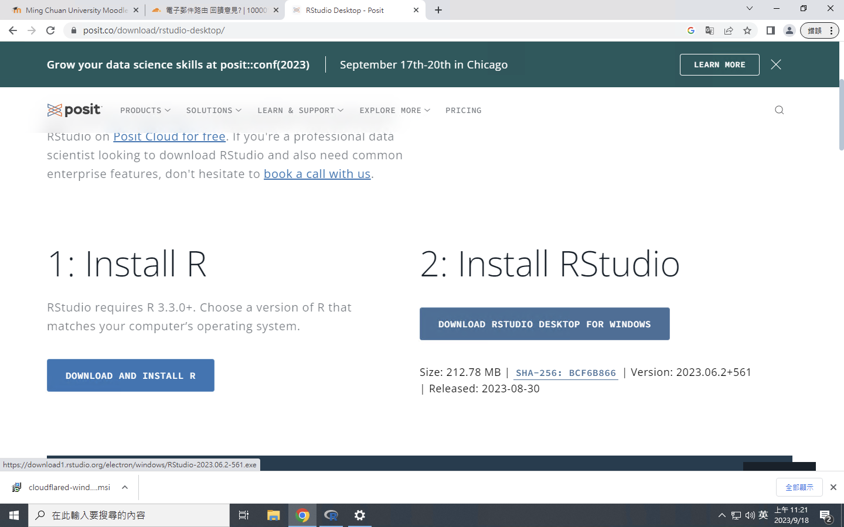

點開後無腦下一步

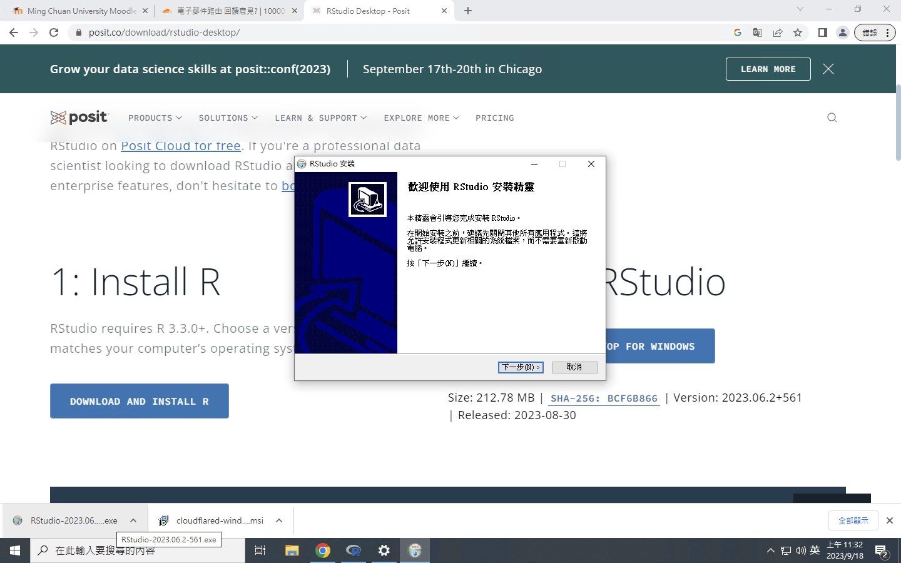

點開後按ok

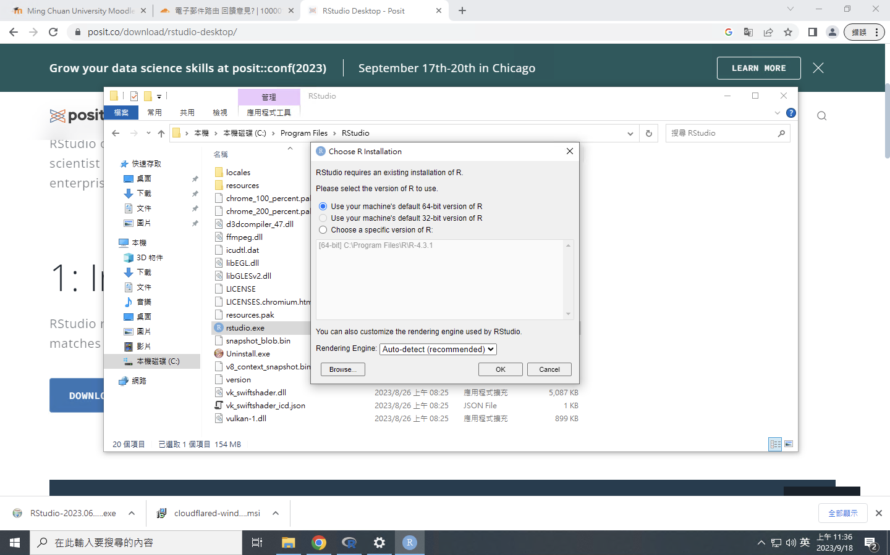

完成

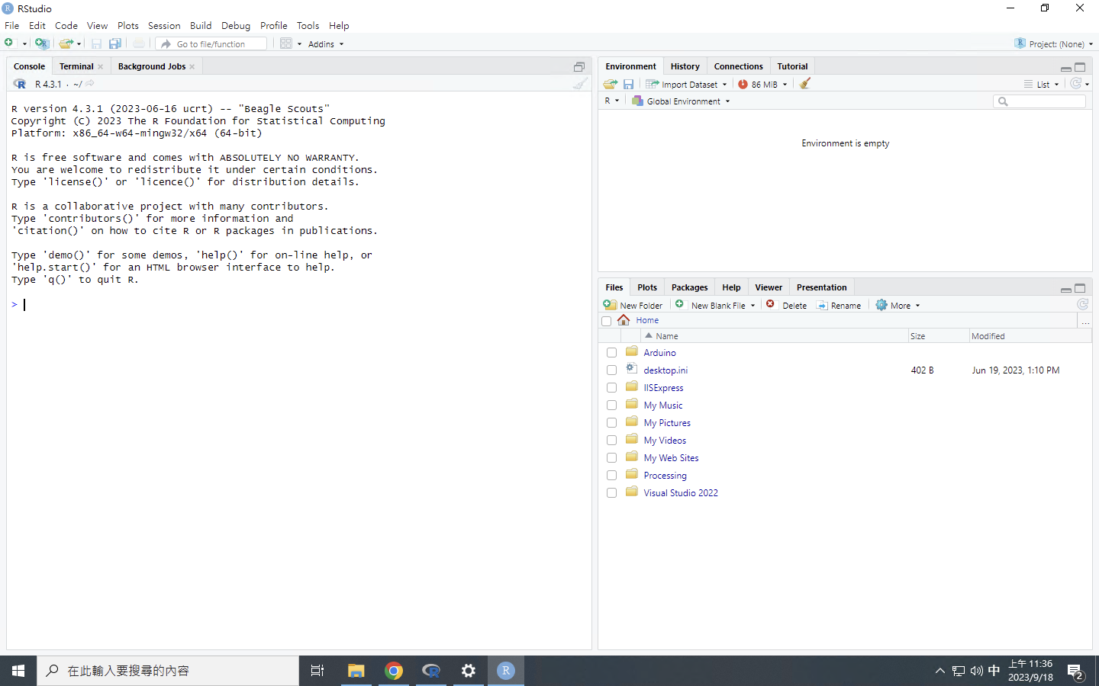

試跑看看

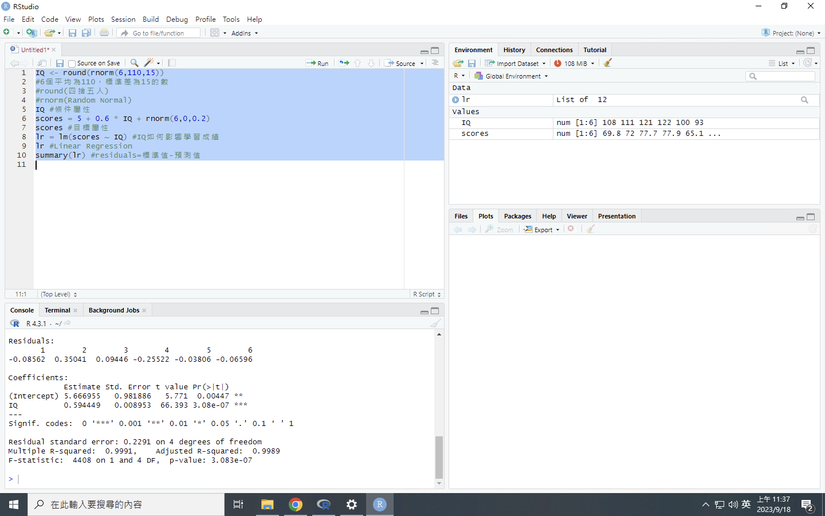

試繪圖

